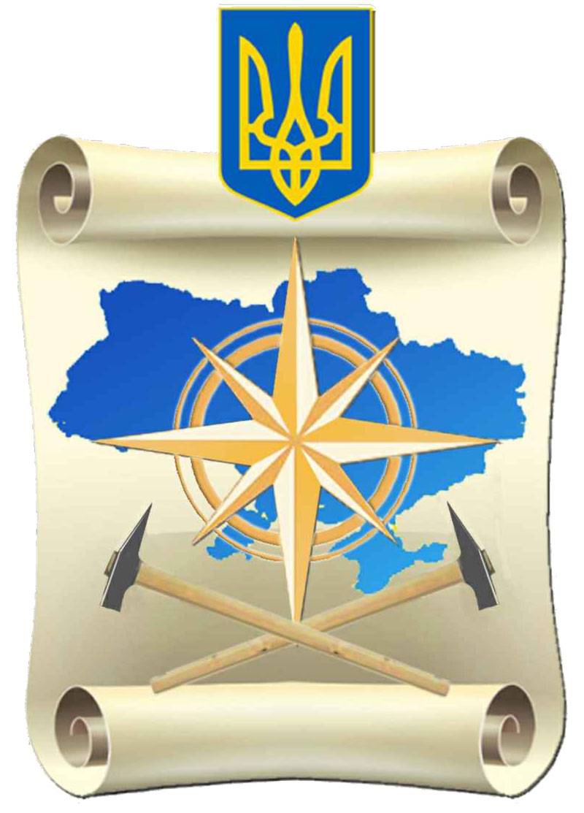
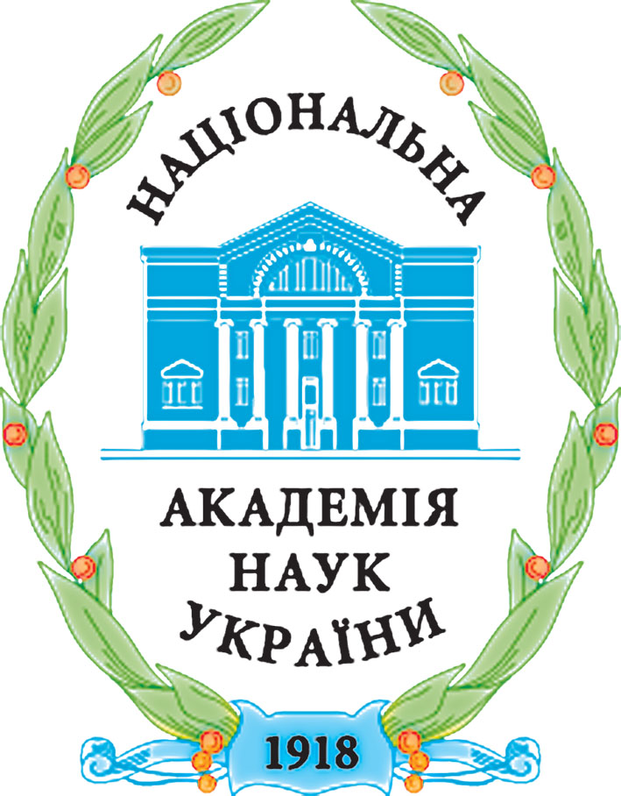
Національна академія наук України
Інститут геохімії, мінералогії та рудоутворення імені М.П. Семененка
Інститут геологічних наук
Інститут геофізики ім. С. І. Субботіна
Державна служба геології та надр України
Державне підприємство «Українська геологічна компанія»
Всеукраїнська громадська організація «Спілка геологів України»
ННІ «Інститут геології» КНУ імені Тараса Шевченка
Львівський національний університет ім. Івана Франка
_____________________________________________________________

Друге повідомлення

Наукова конференція,
присвячена 100-річним Ювілеям Національної академії наук та
Геологічної служби України
«Геологія і корисні копалини України»
Київ, 2 – 4 жовтня 2018 р.

Місце проведення
Інститут геохімії, мінералогії та рудоутворення імені М.П. Семененка Національної академії наук України (ІГМР НАН України), проспект академіка Палладіна, 34, м. Київ, Україна, 03680
Основні напрямки роботи конференції
- докембрій Українського кристалічного щита
- фанерозой України
- геофізичні методи досліджень та їх результати
- освіта і підготовка геологічних кадрів
Важливі дати
31 липня 2018 р. – закінчення прийому тез доповідей
15 вересня 2018 р. – розсилка програми учасникам конференції
2 жовтня 2018 р. – початок реєстрації
3 – 4 жовтня 2018 р. – пленарні засідання
Оформлення тез
До Оргкомітету на електронну адресу 100nas.ukr@gmail.com надсилаються тези доповідей загальним обсягом до 2 стор. українською, англійською або російською мовами у вигляді прикріпленого до електронного листа *.doc або *.docx файлу з назвою за іменем першого автора латиницею; у випадку надсилання декількох доповідей – додається цифра після прізвища. Для дотримання вимог до оформлення тез скористайтеся шаблоном https://drive.google.com/open?id=1BP8FVe-C0uptDsZBuvgS1U51jY6z5NYX
Робочі мови
Українська, англійська, російська. Переклад доповідей не передбачений. Тривалість усної доповіді – 15 хв і 5 хв – на запитання і відповіді.
Обов’язково
Для подачі заявки на участь у конференції просимо Вас заповнити та надіслати електронну форму за посиланням: https://goo.gl/forms/wJSKVrcHffz9U3ig1
Організаційний комітет конференції

Співголови Оргкомітету
Пономаренко О.М. – академік НАН України, директор ІГМР НАН України
Гожик П.Ф. – академік НАН України, директор Інституту геологічних наук (ІГН) НАН України
Старостенко В.І. – академік НАН України, директор Інституту геофізики ім. С. І. Субботіна (ІГФ) НАН України
Загороднюк П.О. – кандидат геолого-мінералогічних наук, голова ради директорів TUTKOVSKY PLC
Фощій М.В. – перший заступник Голови Державної служби геології та надр України
Члени Оргкомітету
Артеменко Г.В. – доктор геологічних наук, завідувач відділу геології та хроностратиграфії докембрію ІГМР НАН України
Гінтов О.Б. – член-кореспондент НАН України, ІГФ НАН України
Гошовський С.В. – доктор технічних наук, директор Українського державного геологорозвідувального інституту
Загнітко В.М. – доктор геолого-мінералогічних наук, професор ННІ «Інститут геології» КНУ імені Тараса Шевченка
Кендзера О.В. – член-кореспондент НАН України, ІГФ НАН України
Кривдік С.Г. – доктор геолого-мінералогічних наук, завідувач відділу петрології ІГМР НАН України
Кутас Р.І. – член-кореспондент НАН України, ІГФ НАН України
Лівенцева Г.А. – голова правління ВГО «Спілка геологів України»
Мачуліна С.О. - доктор геологічних наук, провідний науковий співробітник ІГН НАН України
Михайлов В.А. – доктор геологічних наук, професор ННІ «Інститут геології» КНУ імені Тараса Шевченка
Ольштинська О.П. – доктор геологічних наук, завідувач відділу сучасного морського седиментогенезу ІГН НАН України
Павлунь М.М. – доктор геологічних наук, декан геологічного факультету ЛНУ ім. Івана Франка
Полєтаєв В.І. – доктор геолого-мінералогічних наук, в.о. завідувача відділу стратиграфії та палеонтології палеозойських відкладів ІГН НАН України
Слободян Б.І. – генеральний директор Державного підприємства «Українська геологічна компанія»
Степанюк Л.М. – член-кореспондент НАН України, заступник директора ІГМР НАН України
Сьомка В.О. – доктор геологічних наук, завідувач відділу геології та геохімії рудних родовищ ІГМР НАН України
Вчений секретар Оргкомітету
Сукач В.В. – доктор геологічних наук, старший науковий співробітник ІГМР НАН України
Робоча група Оргкомітету
Амашукелі Т.А. – молодший науковий співробітник ІГФ НАН України
Донський М.О. – кандидат геологічних наук, старший науковий співробітник ІГМР НАН України
Лісовий Ю.В. – молодший науковий співробітник ІГФ НАН України
Семенова Ю.В. – кандидат фіз.-мат. наук, науковий співробітник ІГФ НАН України
Скобін В.Т. – молодший науковий співробітник ІГМР НАН України
Фарфуляк Л.В. – кандидат геологічних наук, науковий співробітник ІГФ НАН України

Технічне забезпечення
Для демонстрації медіа-презентацій буде використовуватися проектор. Формат файлу презентації *.ppt. Стендові доповіді будуть розміщуватися на стендах з розмірами (см): 89×89.
Організаційний внесок
Для часткового відшкодування витрат, пов’язаних з організацією та проведенням конференції (підготовка і видання збірника тез і програми конференції, кава-брейки тощо) для учасників конференції встановлено організаційний внесок 200 грн. Для аспірантів внесок становить 100 грн, для студентів – участь безкоштовна.
Оплата оргвнеску здійснюється безпосередньо під час реєстрації учасників.
Поселення
Для пошуку, порівняння і бронювання номерів готелів учасники можуть скористатися веб-ресурсом https://www.booking.com/city/ua/kiev.html Оргкомітет може забронювати обмежену кількість номерів в академічному готелі «Феофанія» (http://www.feofaniya.net.ua/), про що рекомендується повідомити завчасно до 10 серпня 2018 р.
Контакти
тел.: +(38) 050-453-87-18, 068-751-69-90 (Сукач Віталій Васильович)
e-mail: 100nas.ukr@gmail.com (Донський Микола Олександрович). Якщо потрібно офіційне запрошення на конференцію, повідомте нас про це.

Оперативна інформація на сайті ІГМР НАН України http://igmof.org.ua/ в розділі «Конференції».

